Getzner Werkstoffe g-fit Gear T300

Getzner Werkstoffe

Eigenschaften

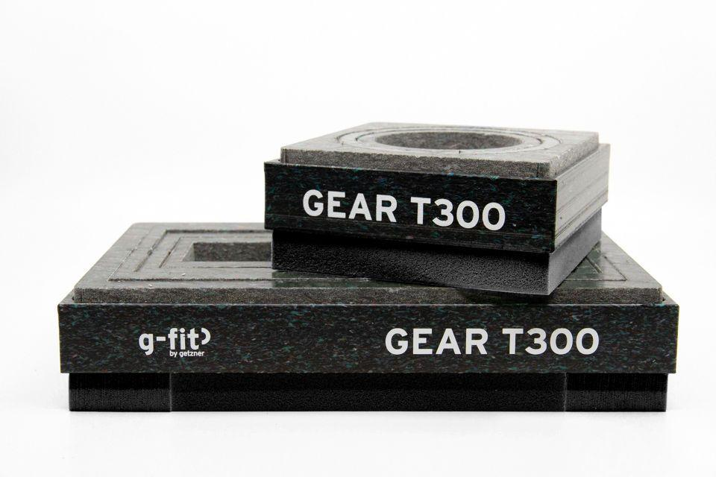

Farbton

schwarz

Produkt

Dämmelement

Werkstoff

Polyurethan (PUR)

Breite (mm)

150,00 - 180,00

Länge (mm)

150,00 - 300,00

Trittschallverbesserungsmaß (dB)

0,00 - 11,00

Einsatzbereich

schalltechnische Entkopplung von Laufbändern

Lastbereich in (kg)

[0:500]